C.2
Arts Visuels
Séance 2 / 6

Séquence 1 – Le corps

Le corps de l’artiste en mouvement

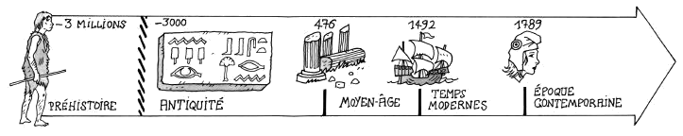
Autumn Rhythm, Jackson Pollock, 1950

Jackson Pollock est un artiste américain qui a participé au mouvement « Action painting », qui veut dire « peinture d’action » ou « peinture gestuelle ». Pour les peintres de ce mouvement, ce qui était important ce n’était pas ce qui était représenté, mais c’était l’acte physique de peindre : ils réalisaient alors des tableaux en projetant de la peinture sur des toiles avec des grands pinceaux. Ils perçaient aussi le fond de seaux de peinture et les promenaient sur toute la surface de la toile en laissant s’égoutter la peinture et en créant ainsi des lignes et des chemins, où les couleurs se mélangeaient.

Quand on regarde une œuvre de Jackson Pollock, on ne voit pas ce qui pourrait être représenté, on voit tous les mouvements que l’artiste a faits pour laisser ces traces.

Deux danseurs, Henri Matisse, 1937

Henri Matisse est un peintre français très connu. Il a réalisé de nombreux tableaux représentant le mouvement de la danse. Sur celui-ci, il a peint des morceaux de papier, qu’il a ensuite découpés et épinglés sur la toile. Il en ajoute ou en enlève, en les utilisant comme si c’était des touches de peinture, pour obtenir les formes souhaitées. Il a donné le nom de « gouaches découpées » à cette technique. Les couleurs vives et le dynamisme des silhouettes donnent l’impression du mouvement.
Fillette courant sur un balcon, Giacomo Balla, 1912

Giacomo Balla est un peintre italien, qui s’est beaucoup intéressé à la représentation de la vitesse et du mouvement. Sur ce tableau, il a reproduit plusieurs fois la silhouette de la fillette, en montrant ses jambes de manière répétée. La vitesse est alors visible par la superposition des images, et par la succession des taches de peinture.

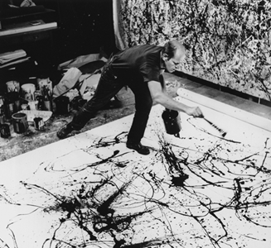

Téléchargé gratuitement sur http://orpheecole.com

Sans titre, Sam Francis, 1987 Sans titre, Elaine Hamilton, 1960
CP
CE1
Arts Visuels
6 séances

Séquence 1 – Le corps

 Une séance par semaine.

 | Séance 2 – Le corps de l’artiste en mouvement
 | Objectifs |  | Organisation |  | Matériel | Durée
PHASE DE LANCEMENT | Discussion à partir d’œuvres d’art :  • Le corps de l’artiste en mouvement  Autumn Rhythm, Jackson Pollock, 1950  Sans titre, Sam Francis, 1987  Sans titre, Elaine Hamilton, 1960 |  | Travail oral et collectif |  |  Fiche élève 2/6   Agrandissement des œuvres d’art | 15’
ENONCIATION DE LA CONSIGNE | Classe entière - Œuvres de référence : Toutes.   Bien tapisser le sol ainsi que les meubles autour (prévoir une grande bâche ou des journaux collés un peu partout).   Les élèves vont réaliser une fresque collective, en alternant petits groupes par petits groupes (pas la place nécessaire pour que les 25 enfants agissent en même temps autour de la feuille).   Plusieurs outils proposés : des brosses à dents, de gros pinceaux larges, des rouleaux, des petits pinceaux fins, des passoires (pour réaliser du « dripping » : laisser s’égoutter la peinture du récipient).   La peinture doit être assez liquide pour lui permettre de s’écouler et de voyager sur la feuille.   Donner la contrainte principale : vous ne devez pas chercher à représenter quelque chose ; la peinture doit être la trace de votre mouvement autour de la feuille.   Bien insister sur la nécessité de contrôler un minimum son geste, afin de ne pas éclabousser les voisins ainsi que les meubles de la classe. |  |  |  |  | 5’
REALISATION DE LA TÂCHE | Les élèves agissent sous le regarde de l’enseignant qui apporte son aide si nécessaire et sollicite certaines verbalisations. | Classe entière  Alternance de petits groupes autour de la feuille  (4 x 6 élèves) |  | • Grandes feuilles canson blanches accrochées  • Journaux / Bâche  • Peintures diluées  • Brosses à dent, pinceaux fins et épais, rouleaux, passoires |  | 30’
EVALUATION  Téléchargé gratuitement sur http://orpheecole.com | Les productions sont observées, commentées et mises en relation entre elles.  Réalisation commune :  • On regarde comment les actions de tous les élèves forment un tout sur la fresque.  • On essaie de repérer les traces qui gardent en elles le souvenir du mouvement, et on reproduit le cheminement qui les a produites. |  |  |  |  | 10’

Bilan :

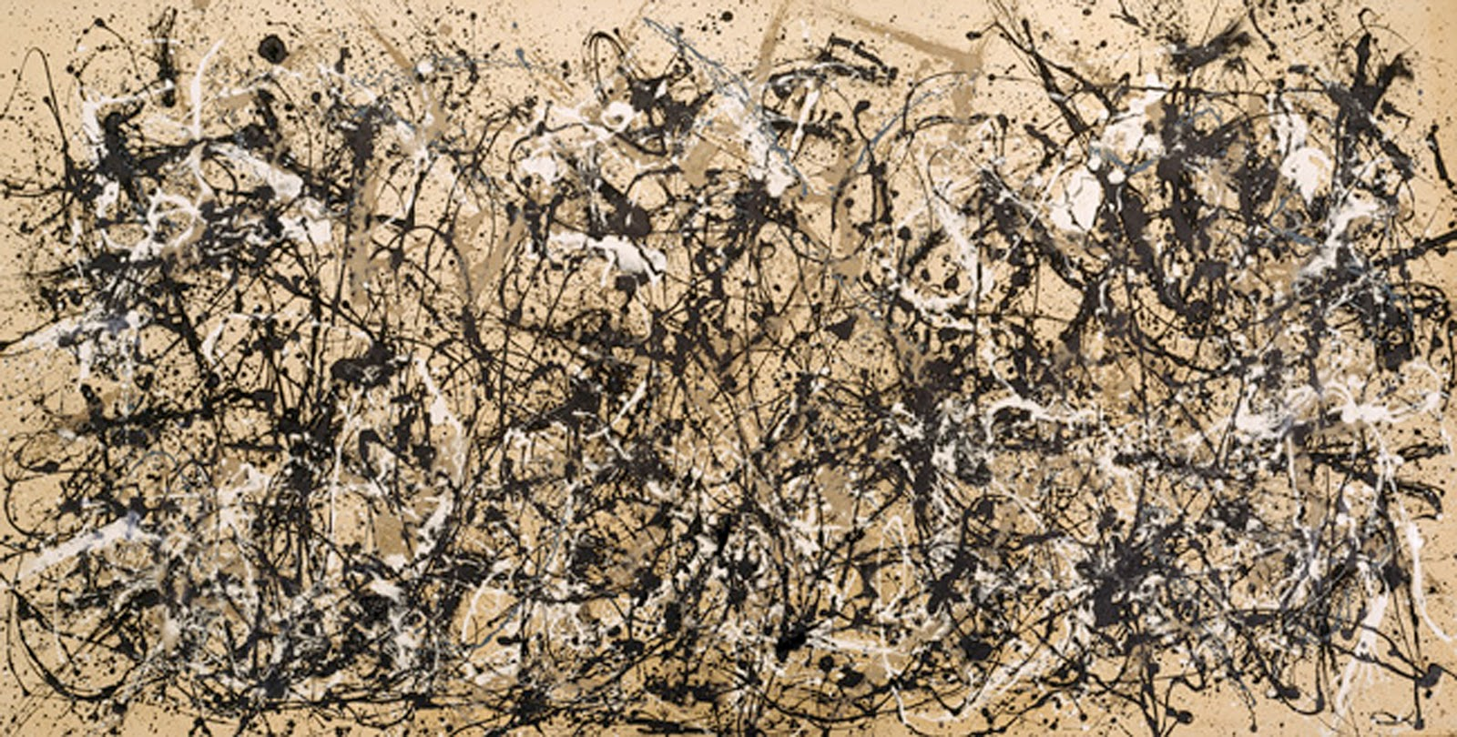

Jackson Pollock
Autumn Rhythm, 1950
Téléchargé gratuitement sur http://orpheecole.com
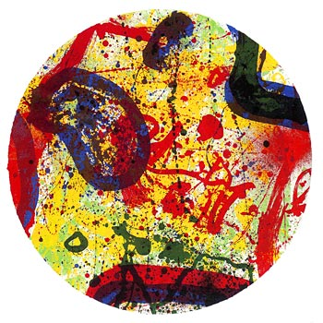

Sam Francis
Téléchargé gratuitement sur http://orpheecole.com
Sans titre, 1987
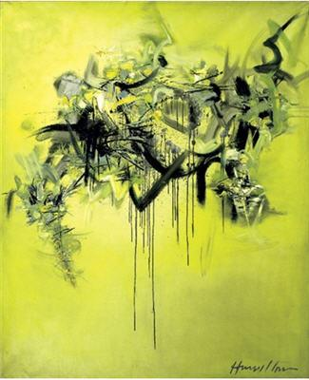

Elaine Hamilton
Téléchargé gratuitement sur http://orpheecole.com
Sans titre, 1960

